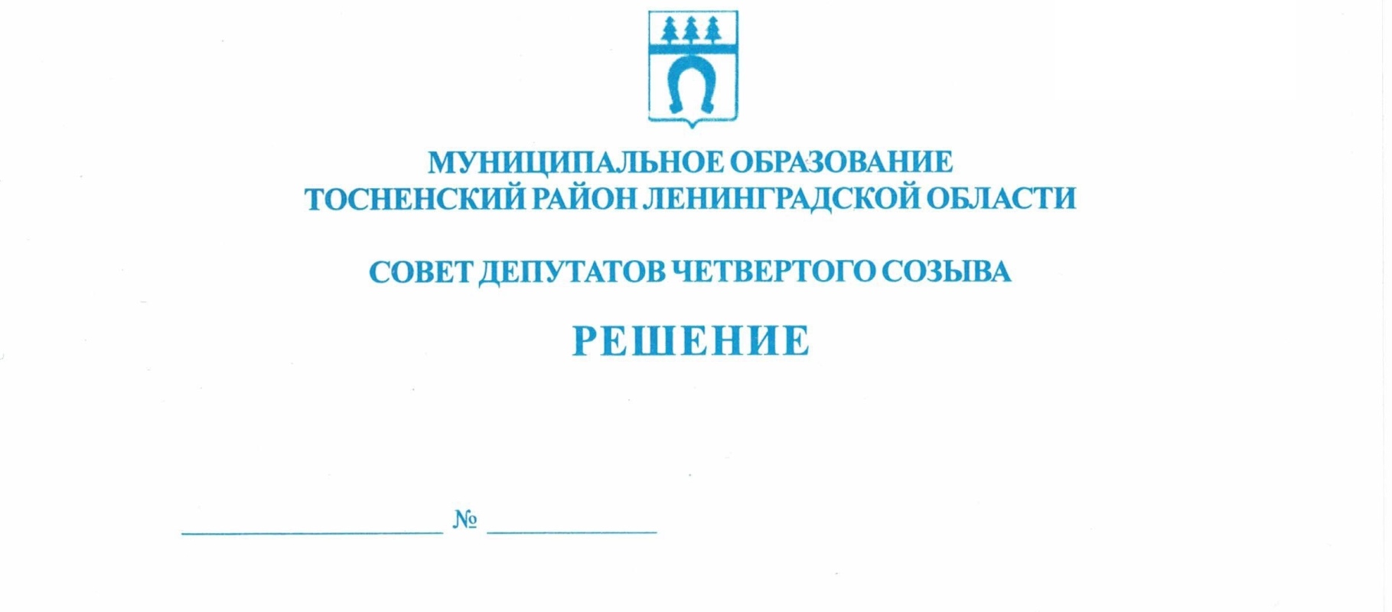

23.06.2020 70

О внесении дополнений в Регламент работы совета
депутатов муниципального образования Тосненский район
Ленинградской области, утверждённый решением совета
депутатов муниципального образования Тосненский район
Ленинградской области от 31.07.2019 № 261

В соответствии с частью 7 статьи 17 Устава муниципального образования Тосненский район Ленинградской области совет депутатов муниципального образования Тосненский район Ленинградской области

РЕШИЛ:

1. Внести в Регламент работы совета депутатов муниципального образования Тосненский район Ленинградской области, утверждённый решением совета депутатов муниципального образования Тосненский район Ленинградской области от 31.07.2019 № 261 (с учётом изменений, внесённых решением совета депутатов муниципального образования Тосненский район Ленинградской области от 20.02.2020 № 44), следующие дополнения:
1.1. Раздел 3 дополнить пунктами 3.15-3.20 следующего содержания:
«3.15. При введении на территории Российской Федерации или в отдельных ее местностях (включая территорию или часть территории Ленинградской области) чрезвычайного положения, либо при введении на территории Российской Федерации или на ее части (включая территорию или часть территории Ленинградской области) режима повышенной готовности или чрезвычайной ситуации, либо при введении на территории Ленинградской области или ее части режима повышенной готовности или чрезвычайной ситуации, либо при возникновении на территории Ленинградской области угрозы распространения заболевания, представляющего опасность для окружающих, либо в период осуществления на территории Ленинградской области ограничительных мероприятий (карантина) заседания совета депутатов могут проводиться дистанционно в порядке, предусмотренном настоящим Регламентом (далее – дистанционные заседания совета депутатов).
Дистанционные заседания совета депутатов осуществляются путем использования систем видеоконференцсвязи, информационно-телекоммуникационных технологий или иных программ, технических средств, обеспечивающих возможность онлайн-общения участников заседаний совета депутатов.
3.16. Решение о проведении дистанционного заседания совета депутатов принимается главой муниципального образования и отражается в распоряжении главы муниципального образования, указанном в пункте 3.3 настоящего Регламента.
Распоряжение главы муниципального образования о проведении дистанционного заседания совета депутатов должно содержать:
- дату и время проведения дистанционного заседания совета депутатов;
- указание на используемую систему видеоконференцсвязи;
- указание на используемый вид голосования (голосование путем поднятия рук, очно-заочное голосование); при проведении очно-заочного голосования – способ опроса мнения депутатов и продолжительность времени, отведенного для такого голосования;
- порядок участия в дистанционном заседании совета депутатов приглашенных лиц;
- порядок работы дистанционного заседания совета депутатов.
Распоряжение главы муниципального образования о проведении дистанционного заседания совета депутатов доводится до сведения депутатов незамедлительно после принятия такого распоряжения в окончательной форме.
3.17. Об отсутствии возможности участия в дистанционном заседании совета депутатов депутат обязан заблаговременно проинформировать главу муниципального образования, руководителя фракции и руководителя аппарата совета депутатов.
3.18. Дистанционные заседания совета депутатов являются, как правило, открытыми. В случае необходимости совет депутатов может принять решение о проведении закрытого дистанционного заседания совета депутатов.
3.19. При рассмотрении вопросов повестки дистанционного заседания совета депутатов совет депутатов может принять решение не заслушивать доклад, ограничившись либо краткой информацией по существу вопроса, либо содокладом профильной постоянной комиссии, либо ответами на заданные вопросы.
3.20. На дистанционных заседаниях совета депутатов решения принимаются голосованием путем поднятия рук или очно-заочным голосованием.
Голосование путем поднятия рук на дистанционном заседании совета депутатов осуществляется как открытое голосование путем поднятия рук и применяется при решении процедурных вопросов, или при решении других вопросов по решению совета депутатов, или в случае отсутствия технической возможности использовать иной вид голосования, предусмотренный для принятия решений на дистанционных заседаниях совета депутатов.
Подсчет голосов по каждому вопросу, решение по которому принимается голосованием путем поднятия рук, осуществляется секретарем дистанционного заседания совета депутатов.
Итоги голосования путем поднятия рук представляются председательствующему на дистанционном заседании совета депутатов, который оглашает результаты указанного голосования, после чего они заносятся в протокол дистанционного заседания совета депутатов исключительно в количественном выражении.
Очно-заочное голосование на дистанционном заседании совета депутатов осуществляется как заочное голосование по всем вопросам повестки заседания и проводится после очного обсуждения всех вопросов повестки заседания.
При проведении очно-заочного голосования отводится время для обсуждения всех вопросов повестки заседания в последовательности, утвержденной при ее принятии. Обсуждение проводится с использованием систем видеоконференцсвязи, информационно-телекоммуникационных технологий или иных программ, технических средств, обеспечивающих возможность онлайн-общения депутатов.
После обсуждения всех вопросов повестки заседания председательствующий на дистанционном заседании совета депутатов объявляет о завершении обсуждения вопросов повестки заседания, напоминает депутатам об используемом способе опроса мнений депутатов при очно-заочном голосовании, а также о времени, отведенном для голосования. Депутат, не присутствовавший при обсуждении вопросов повестки дня, не может голосовать в отведенное для этого время.
Голосование по вопросам повестки заседания дистанционного заседания совета депутатов проводится в последовательности, утвержденной при ее принятии, посредством опроса мнения депутатов. Депутат, не проголосовавший в течение времени, отведенного для очно-заочного голосования, не вправе голосовать по истечении времени указанного голосования.
Опрос мнений депутатов при очно-заочном голосовании на дистанционном заседании совета депутатов осуществляется с использованием систем информационно-телекоммуникационных технологий или иных программ, технических средств связи, обеспечивающих возможность выявления мнения каждого депутата.
Итоги очно-заочного голосования на дистанционном заседании совета депутатов подводит секретарь совета депутатов путем составления протокола дистанционного заседания совета депутатов.
Данные, в том числе и поименные, о результатах очно-заочного голосования депутатов при наличии технической возможности отражаются в протоколе дистанционного заседания совета депутатов. В случае отсутствия технической возможности итоги очно-заочного голосования заносятся в протокол дистанционного заседания совета депутатов исключительно в количественном выражении.
Информация о результатах очно-заочного голосования в количественном выражении доводится до сведения депутатов с использованием системы электронного документооборота, используемой в совете депутатов.
При использовании на дистанционном заседании совета депутатов очно-заочного голосования по процедурным вопросам проводится голосование путем поднятия рук.
В случае выявления ошибок при подсчете голосов или нарушений порядка проведения и (или) порядка голосования, предусмотренного настоящим пунктом, проводится повторное голосование.
3.21. Материально-техническое обеспечение дистанционных заседаний совета де-путатов осуществляется администрацией муниципального образования Тосненский рай-он Ленинградской области.».
1.2. Раздел 4 дополнить пунктом 4.6.1 следующего содержания:
«4.6.1. При введении на территории Российской Федерации или в отдельных ее местностях (включая территорию или часть территории Ленинградской области) чрезвычайного положения, либо при введении на территории Российской Федерации или на ее части (включая территорию или часть территории Ленинградской области) режима повышенной готовности или чрезвычайной ситуации, либо при введении на территории Ленинградской области или ее части режима повышенной готовности или чрезвычайной ситуации, либо при возникновении на территории Ленинградской области угрозы распространения заболевания, представляющего опасность для окружающих, либо в период осуществления на территории Ленинградской области ограничительных мероприятий (карантина) заседания постоянных комиссий совета депутатов могут проводиться дистанционно в порядке, предусмотренном разделом 3 настоящего Регламента (далее – дистанционные заседания постоянных комиссий совета депутатов).
Решение о проведении дистанционного заседания постоянной комиссии совета депутатов принимается председателем соответствующей постоянной комиссии совета депутатов, оформляется путем уведомления.
Уведомление председателя постоянной комиссии совета депутатов о проведении дистанционного заседания постоянной комиссии совета депутатов должно содержать:
- дату и время проведения дистанционного заседания постоянной комиссии совета депутатов;
- указание на используемую систему видеоконференцсвязи;
- указание на используемый вид голосования (голосование путем поднятия рук, очно-заочное голосование); при проведении очно-заочного голосования – способ опроса мнения депутатов и продолжительность времени, отведенного для такого голосования;
- порядок участия в дистанционном заседании постоянной комиссии совета депутатов приглашенных лиц;
- порядок работы дистанционного заседания постоянной комиссии совета депутатов.
Уведомление председателя постоянной комиссии совета депутатов о проведении дистанционного заседания постоянной комиссии совета депутатов подлежит незамедлительному направлению главе муниципального образования, руководителю аппарата совета депутатов, депутатам.
Материально-техническое обеспечение дистанционных заседаний постоянных комиссий совета депутатов осуществляется администрацией муниципального образования Тосненский рай-он Ленинградской области.».
2. Аппарату совета депутатов муниципального образования Тосненский район Ленинградской области обеспечить официальное опубликование и обнародование настоящего решения.
3. Контроль за исполнением настоящего решения возложить на постоянную комиссию по местному самоуправлению совета депутатов муниципального образования Тосненский район Ленинградской области.

Глава муниципального образования В.В. Захаров

Федосеева Мария Сергеевна, 8(81361)33212
17 гв

